

PROJECTE 5:

“LA UNIÓ EUROPEA”

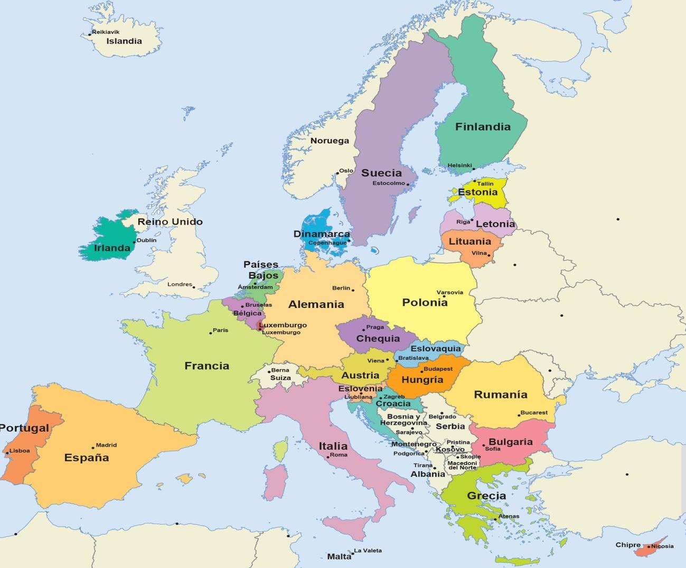

Alumne/a ..................................................................................

**Data enviament projecte acabat:** 12 de juny de 2020

**Data retorn projecte avaluat**: 19 de juny de 2020

**Projecte interdisciplinari 5**

**5è de Primària**

**Curs 2019-2020**

* **Matemàtiques:**

Activitat 1:

Investiga per Internet quants habitants té cada país de la Unió Europea. Ordena els països de menys població a més població.

|  |  |
| --- | --- |
| **País** | **Núm. d’ habitants** |
|  |  |
|  |  |
|  |  |
|  |  |
|  |  |
|  |  |
|  |  |
|  |  |
|  |  |
|  |  |
|  |  |
|  |  |
|  |  |
|  |  |
|  |  |
|  |  |
|  |  |
|  |  |
|  |  |
|  |  |
|  |  |
|  |  |
|  |  |
|  |  |
|  |  |
|  |  |
|  |  |

Activitat 2:

* Escriu amb lletres el nombre d’habitants de cada país.

Activitat 3:

* Quants habitants hi ha a Europa actualment?
* Quants habitants n’hi havia a l’any 2000?
* Calcula l’increment d’habitants que hi ha hagut en 20 anys a Europa.

* **Llengües:**

Activitat 1:

Redacta un petit text amb informació sobre els aspectes més rellevants de la Unió Europea: en quin any es va formar, motiu, on es troba la seu principal, quin és el dia de la UE, l’himne... i altres aspectes que consideris interessants.

Activitat 2:

Respon les següents preguntes:

* Quantes llengües es parlem a la UE?
* Quines són les llengües oficials de la UE?

Activitat 3

Complete the worksheet and send it to me: <https://www.liveworksheets.com/px486257lh>

Activitat 4

Resuelve esta sopa de letras sobre Europa:

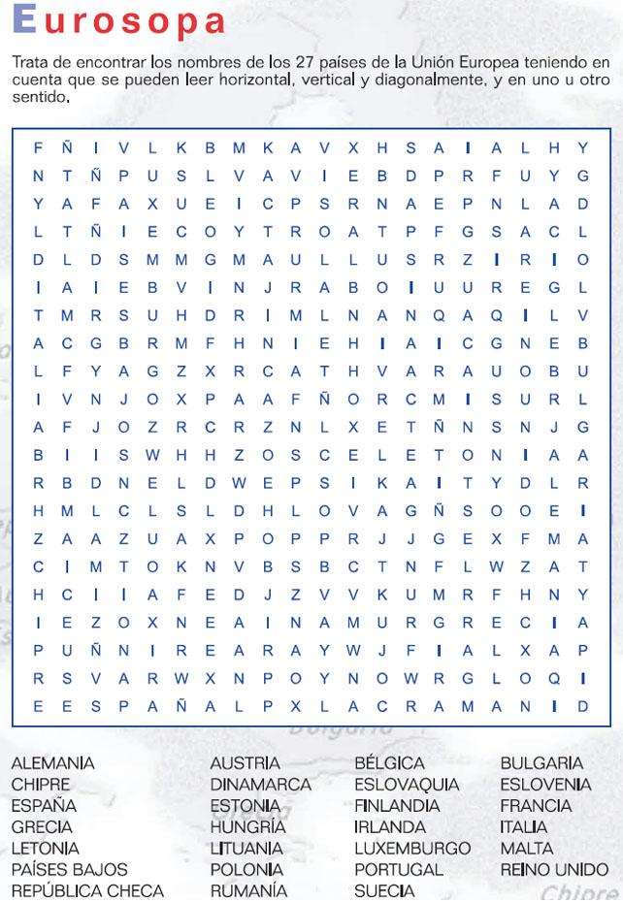

* **Coneixement del medi:**

Activitat 1:

Escriu el nom dels països membres i les seves capitals.

Activitat 2:

Escriu breument una descripció de les institucions de la UE.

Activitat 3:

Esbrina les muntanyes i rius més importants de la Unió Europea.

Si vols aprendre més coses sobre els països de la UE, pots connectar-te al següent link, trobaràs els països de la UE, les capitals, les banderes dels diferents països...Pots jugar i aprendre.

[Países de la Unión Europea - Mapas Interactivos de Didactalia](https://mapasinteractivos.didactalia.net/comunidad/mapasflashinteractivos/recurso/paises-de-la-union-europea/99704108-8b32-4e2d-a4f2-f8779870b35b)

* **Plàstica:**

Activitat 1:

Dibuixa la bandera dels 3 països que t’agradaria visitar d’Europa i explica per quins motius t’agradaria visitar-los:

Activitat 2:

Pots posar en pràctica els teus coneixements sobre Europa en aquesta web:

[**https://europa.eu/learning-corner/eu-puzzle_es**](https://europa.eu/learning-corner/eu-puzzle_es)

* **Música**

Activitat 1:

Escolta els dos primers minuts d’aquesta obra [**https://youtu.be/MiXgOQ9_-RI**](https://youtu.be/MiXgOQ9_-RI)

Ara escolta aquest himne, si t’agrada el fútbol segur que el coneixes [**https://www.youtube.com/watch?v=kEJs4UkrkYY**](https://www.youtube.com/watch?v=kEJs4UkrkYY)

**Són iguals, semblants o diferents?**

Subratlla o encercla la resposta correcta

**Si dues obres musicals són molt semblants però no són del tot iguals diem que és una…**

repetició - variació - semblantor

**Quin grup d’instruments les interpreta?**

banda musical i veu - banda de rock i veu - orquestra i veu

Activitat 2:

Segur que ja saps que és l’himne de la Champions. Tant l’himne de la Champions com l’himne europeu són obres de dos grans compositors. Busca informació i escriu els seus noms.

Himne de la Champions es basa en l’obra Zadok the Priest, el seu compositor és ___________________________________

L’himne d’Europa es basa en l’himne de l’alegria, el seu compositor és _____________________________________

Autoavaluació:

Aquest espai és per a què expressis lliurement el que t’ha semblat el projecte, la teva opinió, et demano que siguis sincer/a. D’aquesta part no en posarem nota i et pots allargar tant com vulguis, fes-ho per escrit o penja un vídeo, el que més t’agradi i et resulti còmode.

Escriu aquí:



**Indicacions:**

- El projecte està en format Word per a que s'hi pugui escriure i afegir-hi imatges en el mateix document. Aneu fent les activitats en aquest mateix document.

- Quan hàgiu acabat el projecte, guardeu el document de la forma següent:

**Projecte – (Nom i Cognom de l’alumne/a)**

P.ex.: Projecte 5– Luis Cepeda

A continuació, envieu-me el projecte al meu correu electrònic:

**ingrid.roura@providencia.cat**

*Important: Si algú no disposa d’ordinador, el pot fer a mà, en un full, fer foto amb el mòbil i enviar-m’ho també al mateix correu electrònic.*

**Avaluació del projecte**

L'avaluació del projecte la farà la tutora juntament amb cada mestre/a de cada àrea, el **19 de juny rebràs una valoració, tot i que, aquesta ja no comptarà per al 3r trimestre**.

|  |  |
| --- | --- |
|  | **Valoració** |
| **Global Projecte 5** |  |